TALLER D’ÒPERA curs 2023-24
QUINES FERES DE NENES

PROFESSORS: Miquel Gorriz - Maria Mateu

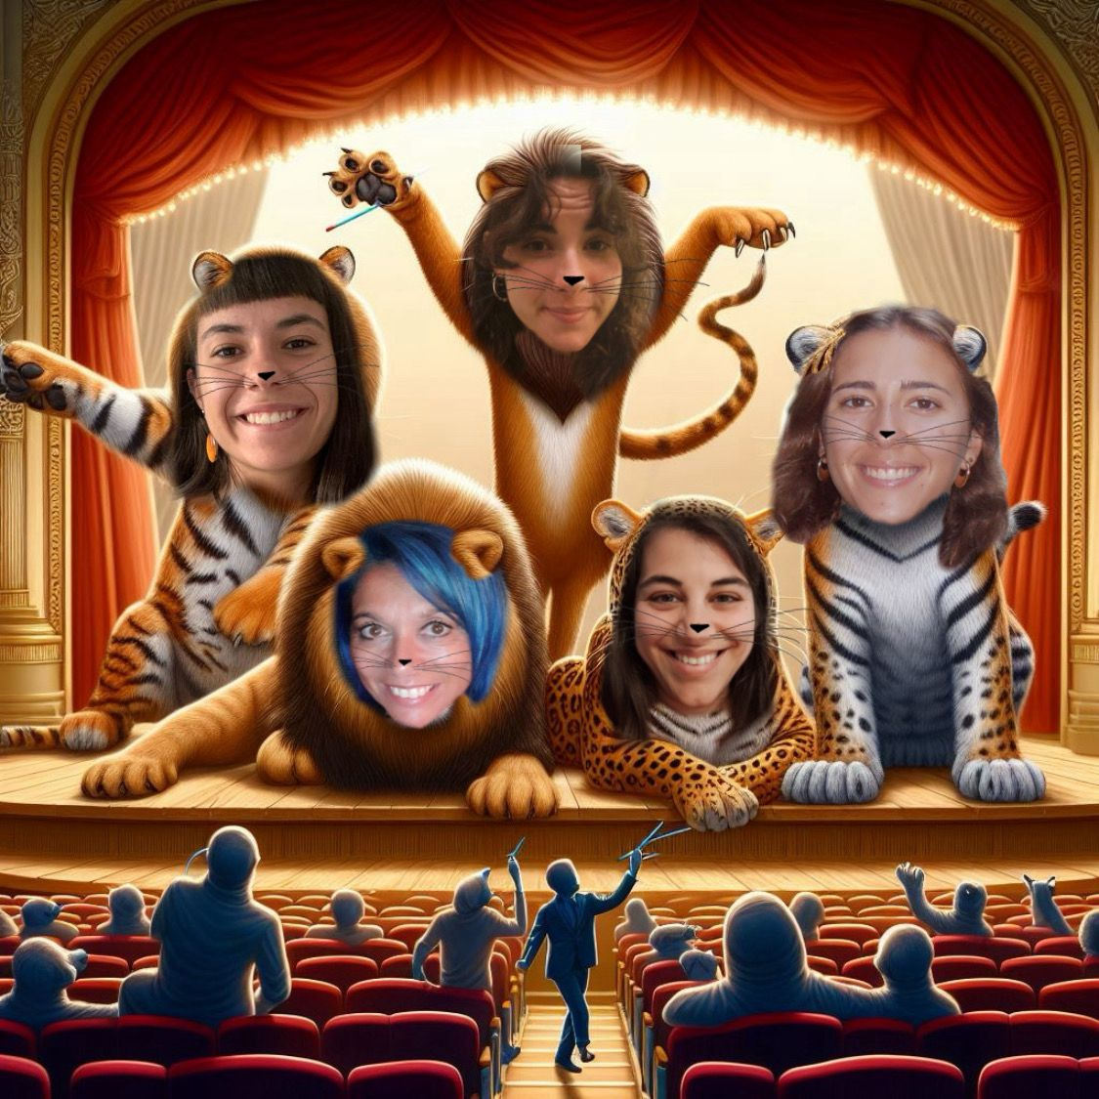
Diumenge 19 de maig 2024 – 19 hores
SALA D’ACTES DEL CASAL DE CULTURA DE MATADEPERA

“QUINES FERES DE NENES !

Partint de la comèdia “L’amansiment de la fera” de W. Shakespeare, de la pel·lícula de H.Hawks “Quina fera de nena!” i de “Barbie” de G.Gerwig com a fonts d’inspiració, el taller d’aquest any presenta un enfilall de famoses àries d’òpera amb un denominador comú: tots els personatges son dones, divertides, decidides i valentes, lluitant com a feres pel seu apoderament. No us ho perdeu!”

REPERTORI

Àries:
- Les oiseaux dans la charmille (Les Contes d’Hoffmann). Offenbach
- Quel guardo il cavaliere (Don Paquale). Donizetti
- Meine Lippen (Giuditta). F. Lehar
- Una voce poco fa (IL Barbiere di Siviglia). Rossini
- Il vecchiotto cerca moglie (IL Barbiere di Siviglia). Rossini
- Quando me’n vo (La Bohème). Puccini
- A Serpina penserete (La Serva Padrona). Pergolesi
- Stizzoso, mio stizzoso (La Serva Padrona). Pergolesi
- Una donna a quindici anni (Così fan tutte). Mozart
- In uomini, in soldati (Così fan tutte). Mozart

Terzett:
- Le faccio un inchino (Il matrimonio segreto). Cimarosa

Duos:
- Sull’aria (Le Nozze di Figaro). Mozart
- Komm heraus, duet de la gelosia (Dreigroschenoper). Kurt Weil

Pianista acompanyant – MANUEL JOSÉ RUIZ

Sopranos:
ANNA BASAGAÑA,
ROSA M.LÓPEZ,
MIREIA CAMPOY,
JANA RUIZ I
IRENE VALLÈS.

